Modernización de la Administración de la Tierra en Colombia

Guía Modelamiento INTERLIS y datos XTF

Versión 0.1

Para:



Autores: Equipo de la implementación técnica

Fecha: Marzo de 2017

Índice de Contenido

1 Introducción 4

2 Modelamiento con INTERLIS 5

3 Crear un modelo físico en PostgreSQL/PostGIS 7

3.1 Ejecutar ili2pg desde la línea de comandos 7

4 Importar datos a la base de datos de PostgreSQL/PostGIS 9

4.1 Ejecutar sentencias SQL de inserción 9

5 Exportar datos al formato XTF 10

6 Validar datos del XTF contra el modelo de datos 10

7 Cargar datos XTF a la base de datos centralizada 10

8 Referencias 10

ANEXOS

Versiones y Revisión del Documento

|  |  |  |  |
| --- | --- | --- | --- |
| Versión | Descripción Versión | Elaboración | Fecha |
| 0.1 | Enfoque y esquema documento | Moisés Poyatos | 20.01.2017 |

|  |  |  |  |
| --- | --- | --- | --- |
| Revisado por | Aprobación AI (firma) | Versión | Fecha |
|  |  |  |  |
|  |  |  |  |

# Introducción

El presente documento contiene una serie de ejercicios cuyo objetivo es servir de guía, para entender la forma en la que se describe un modelo de la realidad mediante el lenguaje de INTERLIS.

Dicho modelo es de aplicación en la capa de persistencia de un sistema de información, por lo que finalmente será cargado en una base de datos, de tipo relacional, gestionado por un sistema de gestión de bases de datos relacionales (SGBDR), en este caso PostgreSQL, un software corporativo, de alta capacidad, de licenciamiento libre y de código abierto.

El esquema generado no sólo determina la citada base de datos, sino que también es un esquema de intercambio de datos, que servirá para validar los datos que se carguen, para determinar la estructura de los datos exportados y para generar, a su vez, el esquema de validación.

Se aprenderá a conocer los distintos formatos de archivos con los que se trabaja en INTERLIS, como son el *.ili (esquema de datos), *.xtf (datos de intercambio) y los archivos de registro (log), mediante los que obtener el listado de errores.

# Modelamiento con INTERLIS

*Introduccion corta al escenario Predio-Derecho-Persona*

La relación Predio-Derecho-Persona es la relación básica en los asuntos relacionados con la Administración de tierras y de la cual proviene la historia de la necesidad del Catastro y del Registro de la Propiedad y es la que fundamente su razón de ser.

En términos conceptuales, debe entenderse que la Persona lo es en términos de Interesado Jurídico, a veces sin llegar a tener peso legal, como es el caso de algunos catastros. Este Interesado puede ser una persona física o jurídica y, a su vez, puede ser relativa al derecho privado o al derecho público. Además, la relación entre la Persona y el Predio no siempre es un derecho, si no que puede ser una restricción, al uso por ejemplo, o una responsabilidad, como la que mantiene una persona jurídica de carácter público sobre el Dominio Público Hidráulico, por ejemplo.

Esta relación se sustancia, en LADM, a mediante la Relación que se da entre Interesado (*Party*) y “BAUnits” (Unidad Administrativa Básica, entidad objeto de derecho tenga o no representación espacial) a través de “RRR” (*Rights*, *Responsabilities*, *Restrictions* o Derechos, Responsabilidades y Restricciones). En el modelo LADM-COL, Interesado Natural es un tipo de la clase *Party* (Interesado), el Predio es un tipo de la clase “BAUnit” y el Derecho es un tipo de la clase “RRR”.

A efectos del ejercicio y para un mejor entendimiento por parte del estudiante, se plantea un escenario hipotético donde se pretende modelar un conjunto de datos asociados a los predios, los interesados naturales que ejercen sobre ellos algún derecho, así como estos.

El ejercicio se basará en las características de la clase Predio e Interesado Natural, que se describen a continuación. Mediante la lectura del modelo que se pone a disposición del alumno, este debe definir la clase Derecho y las relaciones que conectan a las tres clases.

Se ha determinado que los atributos que caracterizan un **predio** son los siguientes:

|  |  |  |  |  |
| --- | --- | --- | --- | --- |
| Atributo | Tipo | Longitud | Obligatorio | Valores |
| departamento | Texto | (2) | Si |  |
| municipio | Texto | (3) | Si |  |
| zona | Texto | (2) | Si |  |
| sector | Texto | (2) | Si |  |
| localidadComuna | Texto | (2) | Si |  |
| barrio | Texto | (2) | Si |  |
| manzana_vereda | Texto | (4) | Si |  |
| terreno | Texto | (4) | Si |  |
| condicion_prop | Texto | (1) | Si |  |
| edificio | Texto | (2) | Si |  |
| piso | Texto | (2) | Si |  |
| unidad | Texto | (4) | Si |  |
| vigenciaFiscal | Fecha |  |  |  |
| avaluoPredio | Número (pesos) |  | Si |  |
| FMI | Texto | (20) |  |  |
| nomenclatura | Texto | (100) | Si |  |
| NUIP | Número |  |  |  |
| numeroPredial | Texto | (30) | Si |  |
| numeroPredialAnterior | Texto | (20) |  |  |
| predioTipo | Lista de valores |  | Si | privado ( individual, en Comunidad ),  publico (nacional, departamental, municipal ) |
| tipoPredioPublico | Lista de valores |  |  | parqueNacional,  reservaNatural,  ejido,  presuntoBaldio,  fiscalPatrimonial,  bienUsoPublico ( alameda, anden, areaControlAmbiental, bahiaEstacionamiento, berma, calzada, cicloRuta, escenarioCultural, escenarioDeportivo, estacionamientoPublico, humedal, lago, madreVieja, malecon, parqueUrbano, playa, playon, plaza, plazoleta, puente, rio, sabanaComunal, sardinel, separador, terrenoBajamar, tunelPeatonal, via, zonaEquipamientoComunal ),  otro |
| estrato | Lista de valores |  |  | 0,1,2,3,4,5,6 |
| informalidad | Lista de valores |  | Si | formal, informal |
| geometria | Superfice |  |  |  |

La clase Predio, con las características citadas, quedará descrita en INTERLIS de la siguiente manera:

*CLASS Predio EXTENDS LADM_V1.Administrative.LA_BAUnit =*

*departamento: MANDATORY TEXT*2;*

*municipio: MANDATORY TEXT*3;*

*zona: MANDATORY TEXT*2;*

*sector: MANDATORY TEXT*2;*

*localidadComuna: MANDATORY TEXT*2;*

*barrio: MANDATORY TEXT*2;*

*manzana_vereda: MANDATORY TEXT*4;*

*terreno: MANDATORY TEXT*4;*

*condicion_prop: MANDATORY TEXT*1;*

*edificio: MANDATORY TEXT*2;*

*piso: MANDATORY TEXT*2;*

*unidad: MANDATORY TEXT*4;*

*vigenciaFiscal: XMLDate;*

*avaluoPredio: MANDATORY Peso;*

*FMI: TEXT*20;*

*nomenclatura: TEXT*100;*

*NUIP: Integer;*

*numeroPredial: MANDATORY TEXT*30;*

*numeroPredialAnterior: TEXT*20;*

*predioTipo: MANDATORY COL_PredioTipo;*

*tipoPredioPublico: COL_PredioTipoPublicoTipo;*

*estrato: COL_EstratoTipo;*

*informalidad: MANDATORY COL_FormalidadTipo;*

*geometria: GM_Surface2D;*

*UNIQUE*

*uID->namespace, uID->localId;*

*END Predio;*

De la misma forma, la clase Interesados se define mediante los siguientes atributos:

|  |  |  |  |  |
| --- | --- | --- | --- | --- |
| Atributo | Tipo | Longitud | Obligatorio | Valores |
| documentoIdentidad | Texo | (10) |  |  |
| tipoDocumento | Lista de valores |  |  | cedulaCiudadania, cedulaExtranjeria, NIT, pasaporte, tarjetaIdentidad |
| organoEmisor | Texo | (20) |  |  |
| fechaEmision | Fecha |  |  |  |
| primerApellido | Texo | (50) |  |  |
| primerNombre | Texo | (50) |  |  |
| segundoApellido | Texo | (50) |  |  |
| segundoNombre | Texo | (50) |  |  |
| nacionalidad | Texo | (20) |  |  |
| fechaNacimiento | Fecha |  | SI |  |
| lugarNacimiento | Texo | (100) |  |  |
| telefono1 | Texo | (20) |  |  |
| telefono2 | Texo | (20) |  |  |
| direccion | Texo | (100) |  |  |
| correoElectronico | Texo | (50) |  |  |
| origenDatos | Lista de valores |  |  | registraduriaNacional, registroPropiedad, catastroIGAC, catastroDescentralizado, URT, ANT |
| cabeza_hogar | Boleano |  |  |  |
| discapacidad | Boaleano |  |  |  |
| genero | Lista de valores |  | SI | femenino, masculino, otro |
| habita_predio | Boleano |  |  |  |
| etnia | Texo | (20) |  |  |

Y, a su vez, esta clase se define mediante INTERLIS de la siguiente manera:

*CLASS InteresadoNatural EXTENDS LADM_V1.Party.LA_Party =*

*COLrol: LIST {0..*} OF COL_RolInteresadoEstruct;*

*documentoIdentidad: TEXT*10;*

*tipoDocumento: COL_InteresadoDocumentoTipo;*

*organoEmisor: TEXT*20;*

*fechaEmision: XMLDate;*

*primerApellido: TEXT*50;*

*primerNombre: TEXT*50;*

*segundoApellido: TEXT*50;*

*segundoNombre: TEXT*50;*

*nacionalidad: TEXT*20;*

*fechaNacimiento: MANDATORY XMLDate;*

*lugarNacimiento: TEXT*100;*

*telefono1: TEXT*20;*

*telefono2: TEXT*20;*

*direccion: TEXT*100;*

*correoElectronico: TEXT*50;*

*origenDatos: COL_InstitucionTipo;*

*cabeza_hogar: BOOLEAN;*

*discapacidad: BOOLEAN;*

*genero: MANDATORY COL_Genero;*

*habita_predio: BOOLEAN;*

*etnia: TEXT*20;*

*END InteresadoNatural;*

EJERCICIO

Teniendo en cuenta el ejemplo del modelamiento de predios y derechos explicado previamente, modelar en INTERLIS el siguiente diagrama UML, correspondiente a una persona (interesadonatural) que podrá tener derechos sobre uno o más predios.

[Diagrama UML]

1. Crear un modelo físico en PostgreSQL/PostGIS

El siguiente paso del flujo de trabajo con INTERLIS, es la generación de un modelo físico en un sistema gestor de bases de datos como PostgreSQL (y su extensión espacial PostGIS).

El modelo físico a crear corresponde a una estructura de objetos de base de datos (léase: tablas, dominios, relaciones) que permitirán almacenar datos digitales que cumplen con el modelo conceptual implementado en INTERLIS.

Partiendo del modelo ILI que se construyó en el numeral 2 de este documento, se emplea la herramienta ili2pg para convertir el modelo conceptual en el modelo físico.

ili2pg es una de las utilidades del proyecto ili2db, desarrollado en JAVA por la empresa Eisenhut Informatik bajo licencia LGPL. Ili2pg permite convertir un archivo ILI en un esquema (similar a una carpeta o contenedor) en una base de datos ya existente, así como importar datos desde un archivo XTF al esquema creado y posteriormente (luego de haberlos editado) exportarlos de nuevo a formato XTF.

## Ejecutar ili2pg desde la línea de comandos

Ejecutar el archivo de procesamiento por lotes “***01 Crear_BD_ili2PG.bat***”

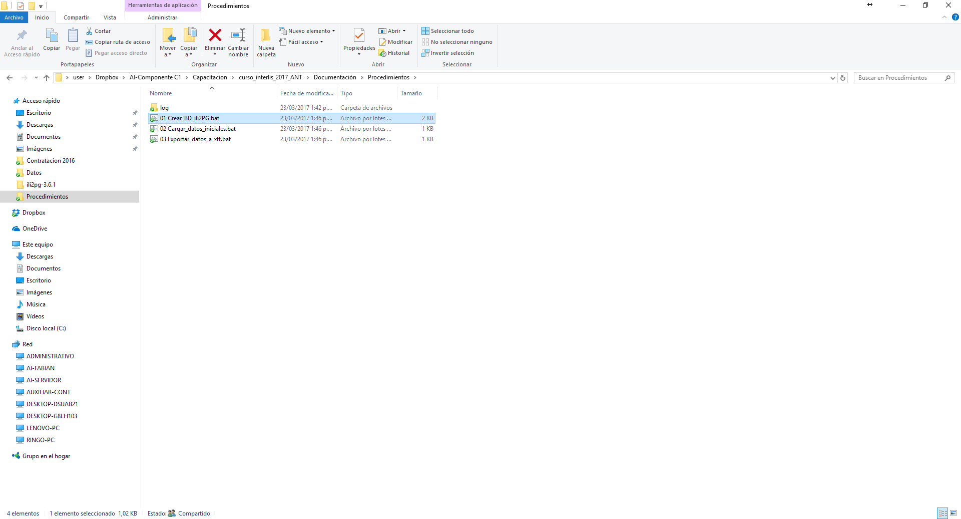

Ingresar los parámetros de conexión al servidor de Base de datos (Host, Usuario, Clave)

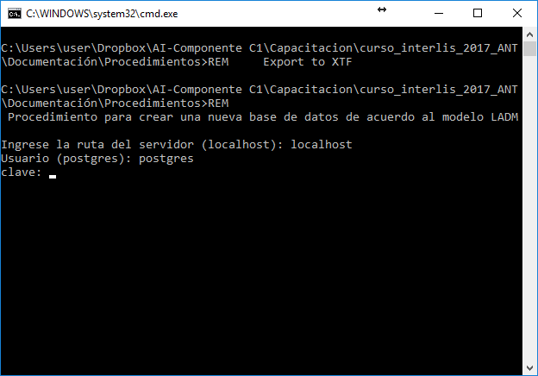

Al final del procedimiento se muestra un mensaje de confirmación similar al siguiente

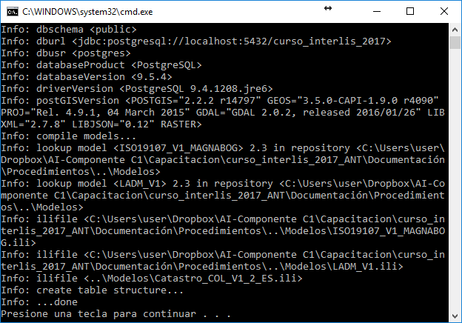

En caso de encontrarse algún error puede remitirse al archivo ubicado en “*log/01_creacion_bd.log*”

**Nota**: Este mismo procedimiento se puede ejecutar de forma manual desde la línea de comandos:

Abrir la consola de comandos (tecla Windows + R y digitar cmd), dirigirse desde la consola a la carpeta raíz que se facilitó junto a esta guía y ejecutar el siguiente comando (ili2pg):

java -jar software/ili2pg-3.6.1/ili2pg.jar --schemaimport --dbhost localhost --dbdatabase test --dbschema ladm --dbusr postgres --dbpwd "postgres" --defaultSrsAuth EPSG --defaultSrsCode 3116 --smart2Inheritance --createGeomIdx --coalesceMultiSurface --coalesceCatalogueRef --createStdCols --createEnumTabs --createFk --createNumChecks --log logs/schema.log --createscript logs/schema.sql --modeldir modelos/ modelos/ejercicio_interlis.ili

En caso de obtener errores, verificar los valores asignados a cada parámetro del comando. Por ejemplo, ¿está bien definida la conexión a la base de datos?, ¿las rutas a los modelos son correctas y pueden accederse desde la carpeta actual de la consola de comandos?

Una vez que el comando es ejecutado satisfactoriamente, se puede verificar que la base de datos de PostgreSQL/PostGIS tiene un nuevo esquema llamado “ladm”. Abrir el software pgAdmin3, configurar la conexión a la base de datos y explorar el esquema creado con las tablas, dominios y relaciones correspondientes al modelo ILI realizado en el numeral 2 de este documento. Valide que su modelo haya sido convertido correctamente.

El sistema de referencia de las tablas geográficas se definió en el comando ejecutado como EPSG:3116[1], correspondiente a MAGNA-SIRGAS, Zona Bogotá.

1. Importar datos a la base de datos de PostgreSQL/PostGIS

El siguiente paso del flujo de trabajo con INTERLIS es la importación de datos desde diversos formatos geográficos y alfanuméricos al esquema de la base de datos de PostgreSQL/PostGIS creado en el paso 3 de este documento.

Para efectos del ejercicio, la importación de datos iniciales se realizará desde el archivo de procesamiento por lotes “***02 Cargar_datos_iniciales.bat***”.

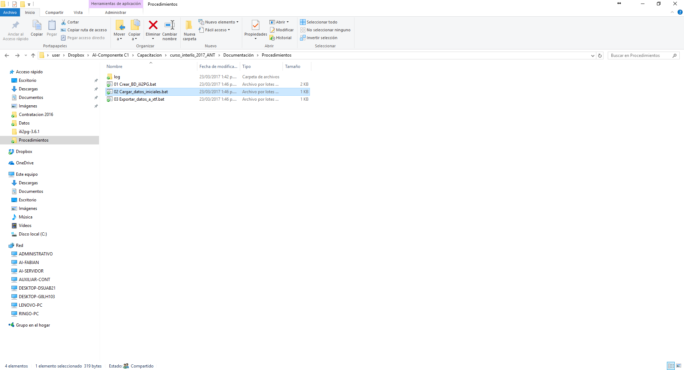

Ingresar los parámetros de conexión al servidor de Base de datos (Host, Usuario, Clave)

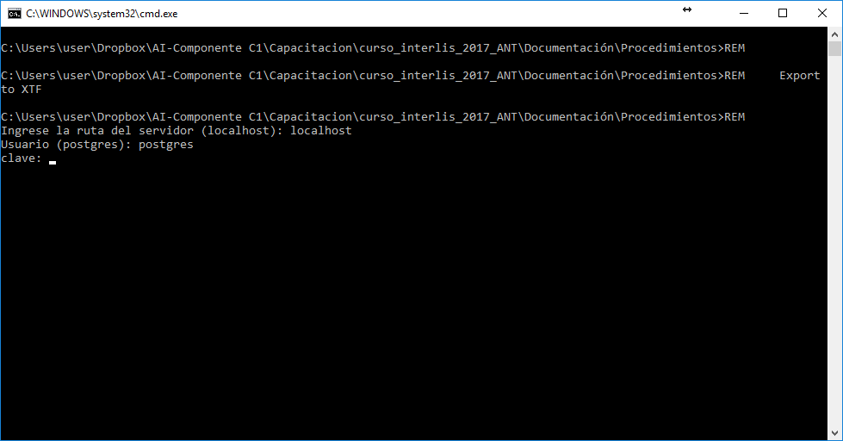

Al finalizar el proceso puede cerrar la consola.

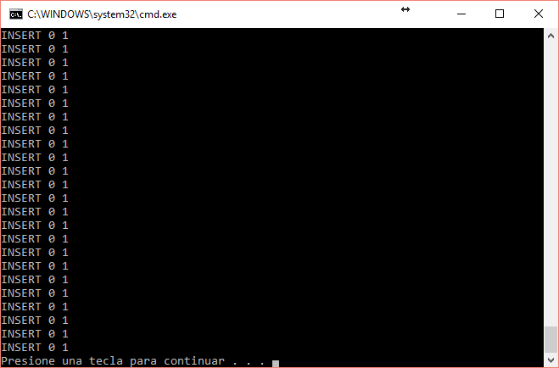

## Explorar los datos

Haciendo uso de las herramientas disponibles, PgAdmin III, y clientes SIG (OpenJUMP, Qgis, ArcGIS …) explore la información cargada.

# Exportar datos al formato XTF

Una vez se tienen los datos almacenados en la Base de Datos, es posible exportarlos al formato de intercambio de INTERLIS (.xtf)

Para exportar los datos, ejecutar el archivo de procesamiento por lotes “***03 Exportar_datos_a_xtf.bat***”

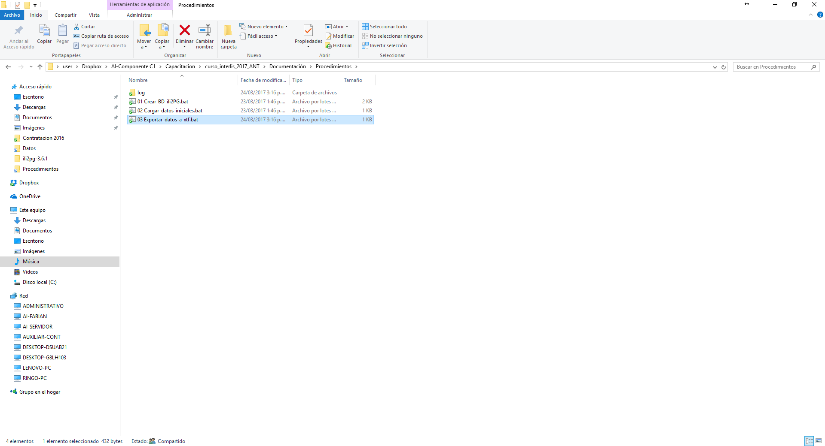

Ingresar los parámetros de conexión al servidor de Base de datos (Host, Usuario, Clave)

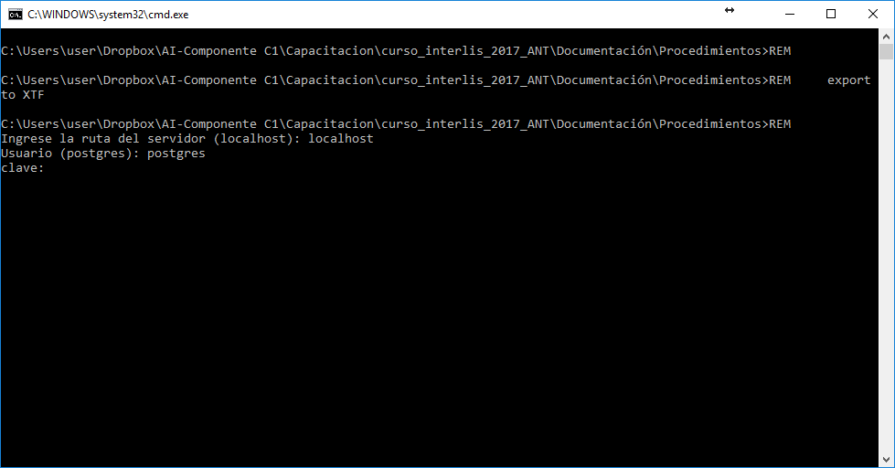

Al finalizar el procedimiento, la consola mostrará un mensaje de confirmación del proceso, en caso de encontrarse algún error en los datos almacenados, podrá encontrar la traza con los detalles en el archivo “*log/export_ladm_co.log*”

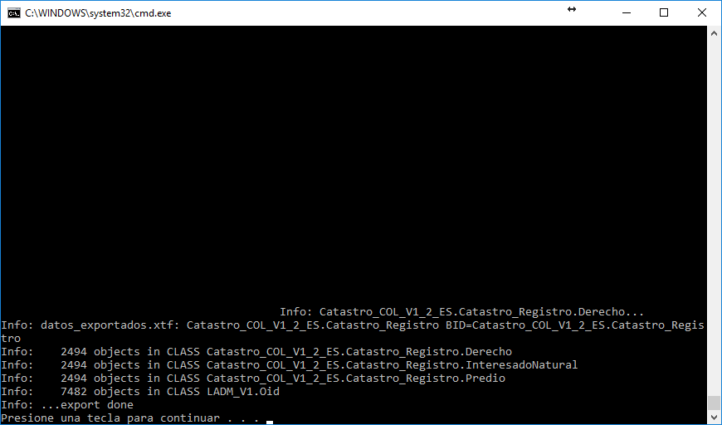

# Validar datos del XTF contra el modelo de datos

Para validar el conjunto de datos previamente generado, se dispone de una plataforma web construida con la base de herramientas libres existentes que permiten la revisión del contenido de los datos, frente a un modelo conceptual determinado. Esta plataforma integra herramientas como iliValidator[2], ili2pg[3], ili2gpkg, ili2c[4]

El validador web se encuentra publicado en la ruta:

<http://Portal.incige.com:8883/ilivalidator>

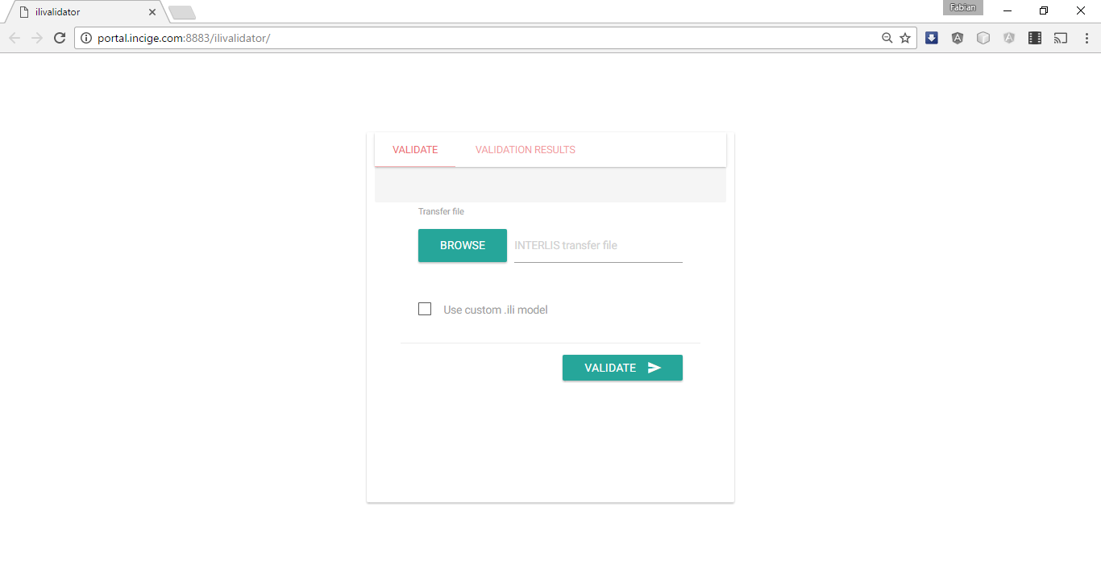

El portal despliega un formulario donde es posible ingresar el archivo a ser validado (en formato .xtf ó .itf)

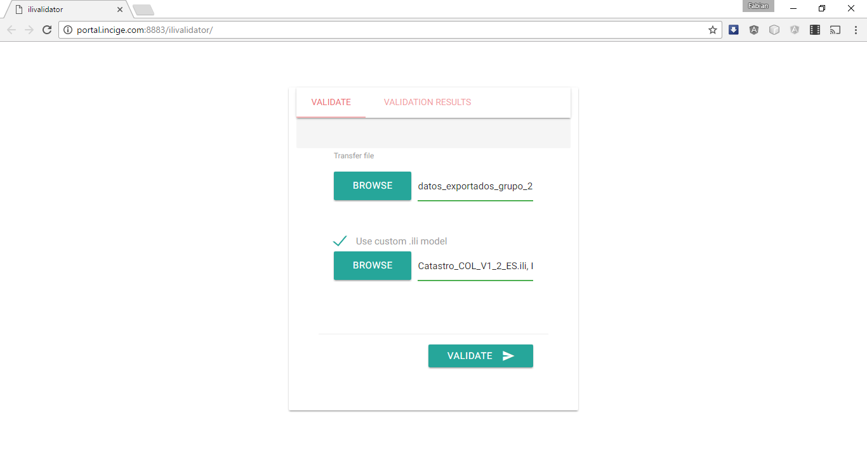

Archivo de intercambio

Modelo INTERLIS

Una vez se seleccione la operación Validar, el sistema realizara la comparación y mostrará los resultado de validación así como operaciones adicionales que se pueden hacer con los resultados

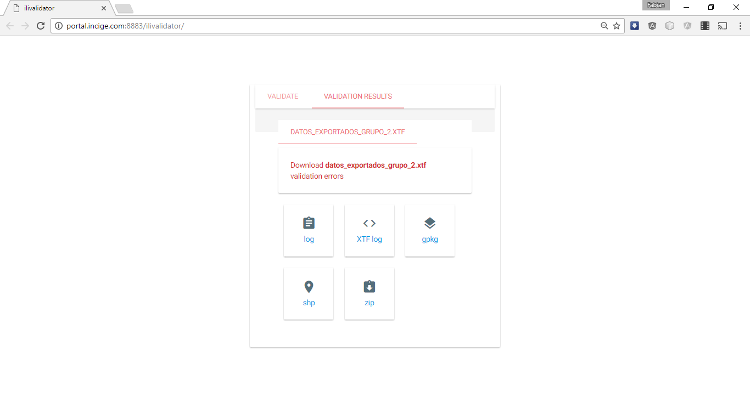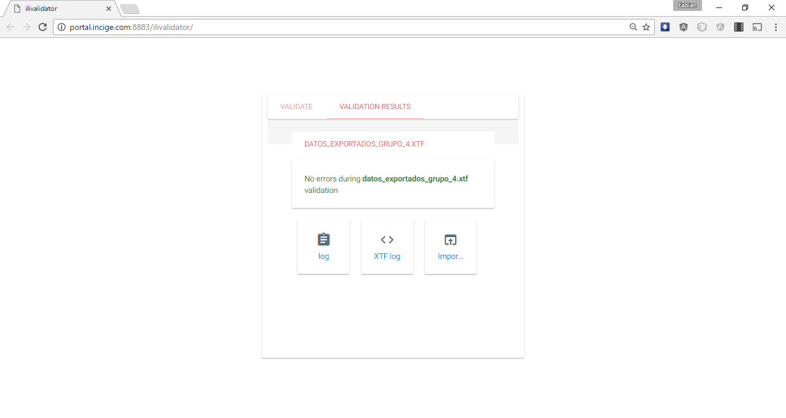

Validación con errores

Validación Sin errores

# Cargar datos XTF a la base de datos centralizada

Luego de validar los datos de forma correcta el sistema despliega la opción de importar los datos a PotgreSQL



Una vez cargados los datos puede ingresar al visor geográfico donde verá los datos cargados en la base de datos centralizada.

<http://portal.incige.com:8081/geoportal/>

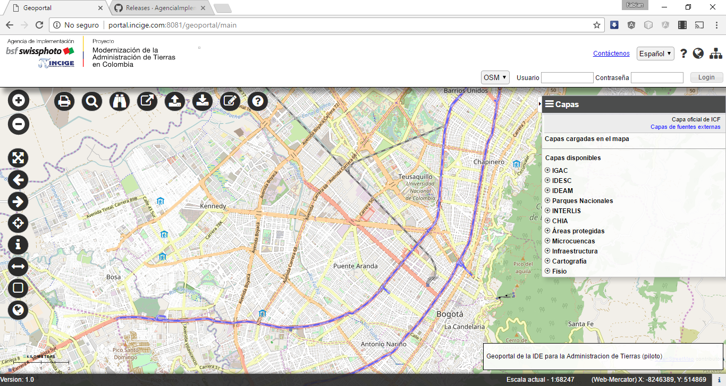

Puede explorar las diferentes opciones que ofrece el visor geográfico asi como las diferentes fuentes de datos disponibles.

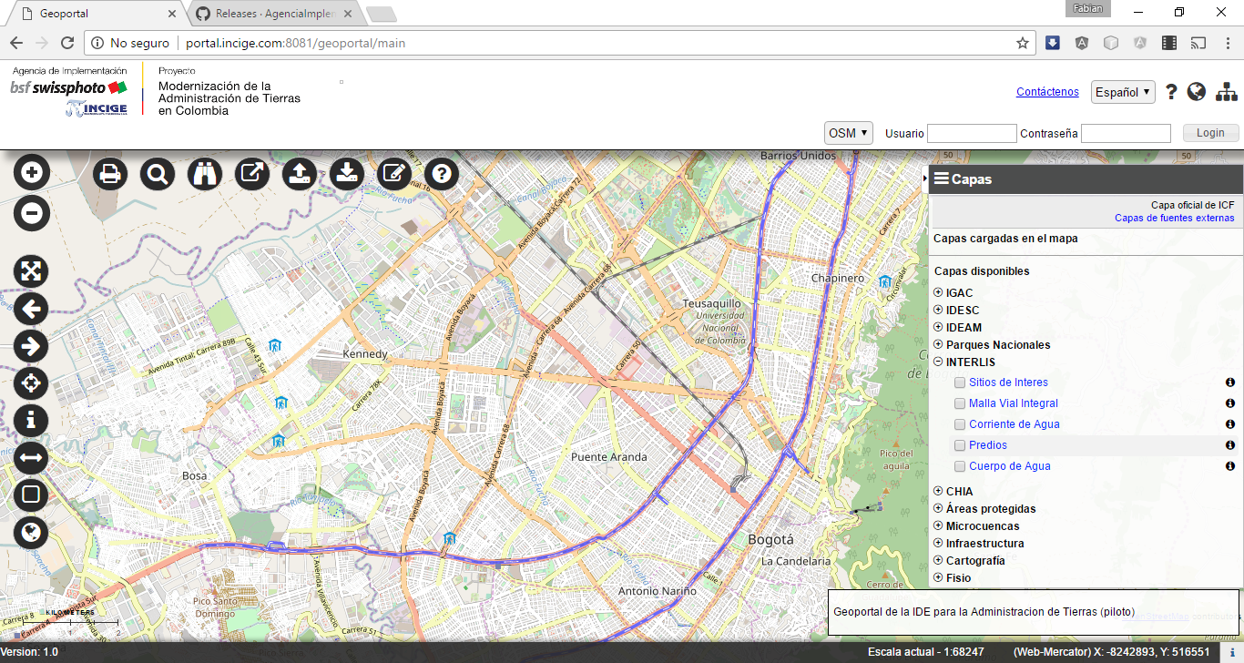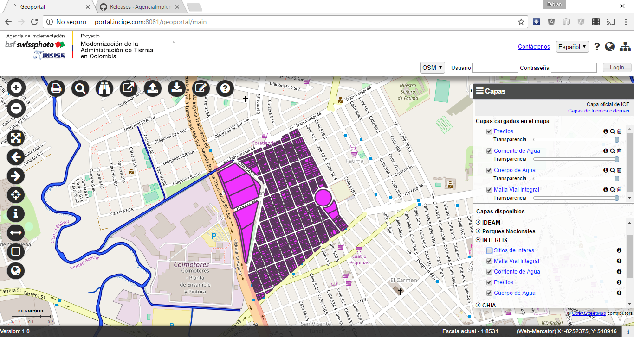

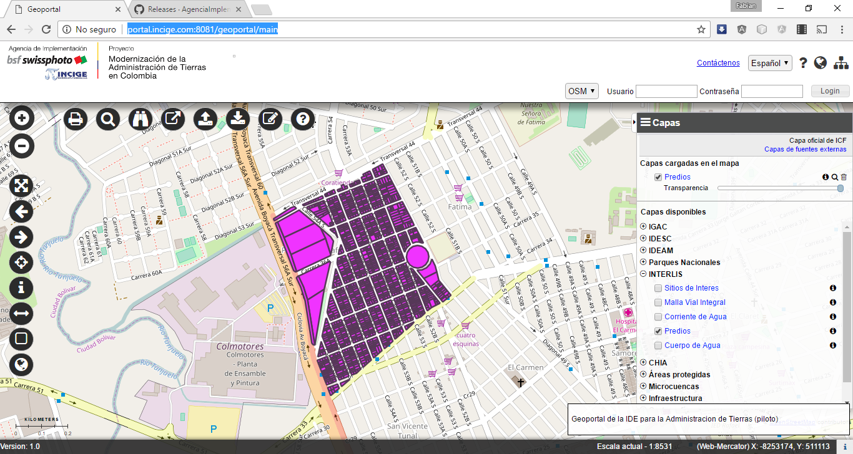

1. Ver detalles en http://spatialreference.org/ref/epsg/3116/
2. https://github.com/claeis/ilivalidator
3. http://www.eisenhutinformatik.ch/interlis/ili2pg/
4. http://www.interlis.ch/interlis2/download23_e.php#outils